医師・歯科医師・薬剤師調査

１ 医 師

平成28年12月31日における神奈川県の届出医師数は19,476人で、平成26年（以下「前回」という。）に比べ440人、2.3％増加している。また、人口10万対では、213.0人で、前回に比べ3.8人増加している。

（１）施設・業務の種別にみた医師数

主に従事している業務の種別をみると、「医療施設の従事者」は18,784人（総数の96.4％）で、前回に比べ435人（2.4％）増加している。
「介護老人保健施設の従事者」は138人で、前回に比べ29人減少し、「医療施設・介護老人保健施設以外の従事者」では445人、「その他の者（医師の資格を必要としない業務の従事者や無職の者など）」は105人（4人増）となっている。（表1）

（２）医療施設（病院・診療所）に従事する医師数

ア) 施設の種別にみた医療施設に従事する医師数

年次推移をみると、昭和63年以降「病院（医育機関附属の病院を除く）」が最も多く、平成28年では「病院（医育機関附属の病院を除く）」8,025人、「診療所」6,624人、「医育機関附属の病院」3,956人となっている。（図１）
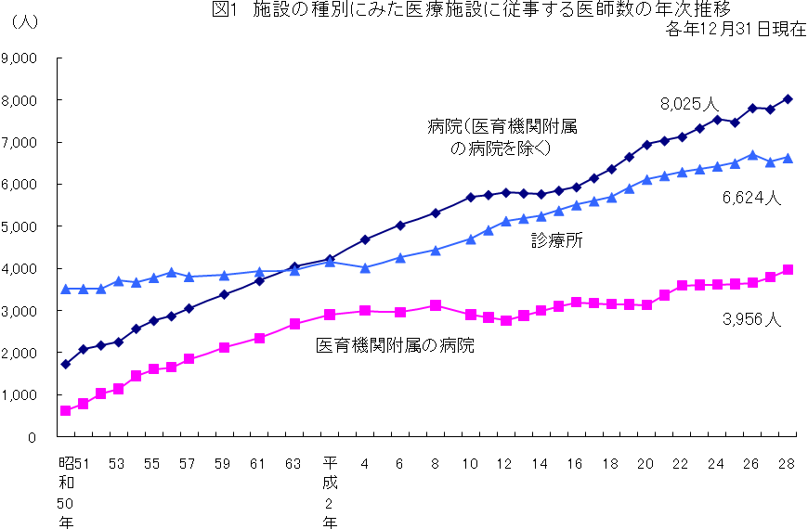

イ) 年齢階級・性別にみた医療施設に従事する医師数

年齢階級別にみると、総数は「30～39歳」が最も多くなっている。
施設の種別に年齢階級をみると、「病院（医育機関を除く）」及び「医育機関附属病院」では「30～39歳」がそれぞれ2,397人（病院（医育機関を除く）の従事者の29.9％）、1,749人（医育機関附属病院の従事者の44.2％）と最も多く、「診療所」では「50～59歳」が1,991人（診療所の従事者の30.1％）、「40～49歳」が1,521人（23.0％）と多くなっている。
平均年齢をみると「病院（医育機関を除く）」では44.1歳、「医育機関付属病院」38.4歳、「診療所」58.1歳となっている。
平均年齢の年次推移をみると、病院の従事者はやや増加傾向、一方診療所の従事者はやや減少傾向にあったが、平成22年から増加した。また、年齢階級別の年次推移をみると、病院の従事者では「29歳以下」以外はすべて増加傾向となっている。診療所の従事者では、「50～69歳」が増加傾向となっている。(表２、図２、図３)

性別にみると、男が14,150人で前回に比べ181人（1.3％）増加し、女は4,634人で、同254人（5.8％）増加している。男女の構成比をみると、全年齢階級で男が多いが、年齢階級の低くなるほど女の割合は高くなり、「29歳以下」では35.5％となっている。（表３）

参考1 施設の種類別にみた医師数（年齢別）

ウ) 診療科名別にみた医療施設に従事する医師数

診療科名(主たる)別にみた医療施設に従事する医師数

主として従事する診療科名別にみると、「内科」が3,272人（17.4％）と最も多く、次いで「整形外科」1,340人（7.1％）、「臨床研修医」1,178人（6.3％）となっている。
また、病院・診療所別にみると、病院では「臨床研修医」が1,178人(病院の従事者の9.7％)と最も多く、ついで「内科」940人（7.7％）、「整形外科」836人（6.9％）となっており、診療所では「内科」が2,332人（診療所医師数の35.2％）と最も多く、次いで「眼科」543人（8.2％）、「小児科」494人（7.5％）となっている。
平均年齢をみると、従事者が最も多い「内科」で56.9歳、次いで多い「整形外科」では、49.5歳となっている。（表4）

② 診療科名(複数回答)別にみた医療施設に従事する医師数

従事する診療科名（複数回答）別にみると、「内科」が4,810人（25.6％）と最も多くなっており、次いで「小児科」1,603人（8.5％）、「消化器内科(胃腸内科)」1,552人（8.3％）、となっている。
また、病院・診療所別にみると、病院では「内科」1,676人（病院の従事者の13.8％）と最も多く、次いで「臨床研修医」1,178人（9.7％）、「整形外科」863人（7.1％）となっており、診療所では「内科」3,134人（診療所の従事者の47.3％）と最も多く、ついで「小児科」958人（14.5％）、「消化器内科(胃腸内科)」767人（11.6％）となっている。（表５）

エ) 市区町村（従業地）別にみた医療施設に従事する人口10万対医師数

神奈川県の医療施設に従事する人口10万対医師数は205.4人で、前回に比べ3.7人増加している。これを市区町村別にみると、伊勢原市(620.9人)、松田町(606.0人)、金沢区(498.3人) 、相模原市南区(399.1人)などが多く、真鶴町(27.9人)、愛川町(42.3人)、山北町(47.8人)などが少ない。（図４）

２ 歯科医師

平成28年12月31日現在における神奈川県の届出歯科医師数は7,298人で、前回に比べ116人、1.6％減少している。また、人口10万対では79.8人で、前回と比べて1.7人減少している。

（１）施設・業務の種別にみた歯科医師数

主に従事している業務の種別をみると、「医療施設の従事者」は7,119人（総数の97.5％）で、前回に比べ113人（1.6％）減少している。
「医療施設・介護老人保健施設以外の従事者」は119人で前回より10人(9.2％)増加し、「その他の者（歯科医師資格を必要としない業務の従事者や無職の者など）」は56人（16人減）となっている。（表6）

（２）医療施設（病院・診療所）に従事する歯科医師数

ア) 施設の種別にみた医療施設に従事する歯科医師数

年次推移をみると、「診療所」が最も多く、平成28年では「診療所」6,330人、「医育機関附属の病院」631人、「病院（医育機関附属の病院を除く。）」156人となっている（図5）

イ） 年齢階級・性別にみた医療施設に従事する歯科医師数

年齢階級別にみると「50～59歳」が1,712人（24.0％）と最も多くなっている。
施設の種別に年齢階級をみると「病院（医育機関附属の病院を除く）」では「30～39歳」が48人（病院（医育機関附属の病院を除く）の従事者の30.8％）と最も多く「医育機関附属の病院」では「30～39歳」が240人（医育機関附属の病院の従事者の38.0％）と最も多く、「診療所」では、「50～59歳」が1,621人（診療所の従事者の25.6％）と最も多くなっている。
平均年齢をみると、「病院（医育機関附属の病院を除く）」では43.4歳、「医育機関附属の病院」36.4歳、「診療所」51.0歳となっている。(表７)
平均年齢の年次推移を見ると、病院、診療所の従事者ともに上昇傾向にある。
また、年齢階級の年次推移をみると、病院の従事者は上昇傾向で「50～59歳」以外増加しており、診療所の従事者は減少傾向で、「60～69歳」「70歳以上」以外減少している。（図６、図７）

性別にみると、男が5,269人で前回に比べ149人(2.8％)減少し、女は1,850人で、同36人(2.0％)増加している。男女の構成割合をみると、全年齢階級で男が多いが、年齢階級が低くなるほど女の割合は高くなり、「29歳以下」では42.4％となっている。（表８）

（参考2） 施設の種別にみた歯科医師数（年齢別）

ウ） 診療科名別にみた医療施設に従事する歯科医師数

診療科名（主たる）別にみた医療施設に従事する歯科医師数

主として従事する診療科名別にみると、「歯科」が6,096人（85.6%）と最も多く、次いで「矯正歯科」354人（5.0％）、「歯科口腔外科」232人（3.3％）、「臨床研修歯科医」152人（2.1％）となっている。

診療科名（複数回答）別にみた医療施設に従事する歯科医師数

従事する診療科名（複数回答）別にみると、「歯科」が6,324人（88.8％）、「小児歯科」2,486
人（34.9％）、「歯科口腔外科」1,945人（27.3％）、「矯正歯科」1,329人（18.7％）となってい
る。

エ） 市区町村（従業地）別にみた医療施設に従事する人口10万対歯科医師数

神奈川県の医療施設に従事する人口１0万対歯科医師数は77.8人で、前回に比べ1.7人減少している。これを市区町村別にみると、鶴見区(181.1人)、中区(156.5人)、西区(138.8人)などが多く、愛川町(10.0人)、清川村(31.4人)などが少ない。（図8）

３ 薬剤師

平成28年12月31日現在における神奈川県の届出薬剤師数は22,104人で、前回に比べ563人、2.6％増加している。また、人口10万対では241.7人で、前回に比べ5.0人増加している。

（１）施設・業務の種別にみた薬剤師数

主に従事している業務の種別をみると、「薬局の従事者」が14,610人（総数の66.1％）で前回に比べ764人（5.5％）増加し、「病院・診療所の従事者」は3,430人（総数の15.5％）で、同203人（6.3％）増加している。
「大学の従事者」は127人で、前回に比べ16人増加し、「医薬品関係企業の従事者」2,380人（377人減）、「衛生行政機関又は保健衛生施設の従事者」410人（47人増）、「その他の者」1,145人（91人減）となっている。（表11）

薬局及び病院・診療所別に年次推移をみると、平成28年では「薬局」が14,610人、「病院・診療所」が3,430人となっており、「薬局」が大幅に増加している。「病院・診療所」は少しずつ増加している。（図９）

（２）年齢階級別にみた薬剤師数

年齢階級別にみると、「30～39歳」が5,755人と最も多くなっている。
業務の種別に年齢階級をみると、「薬局の従事者」では「30～39歳」が3,679人（薬局の従事者数の25.2％）と最も多く、「病院･診療所の従事者」では「30～39歳」が1,009人（病院・診療所の従事者の29.4%）、「大学の従事者」では「50～59歳」が38人（大学の従事者の29.9％）、「医薬品関係企業の従事者」では、「40～49歳」が633人（医薬品関係企業の従事者の26.6％）と最も多くなっている。（表12）
（３） 薬局・医療施設（病院・診療所）に従事する薬剤師数

ア） 年齢階級・性別にみた薬局・医療施設に従事する薬剤師数

性別にみると、男が6,902人で、前回に比べ172人（2.6％）増加し、女は15,202人で同391人（2.6％）増加している。
男女の構成割合をみると、すべての年齢階級で女の割合が高く、「50～59歳」では74.4％となっている。（表13）

イ）市区町村（従業地）別にみた薬局・医療施設に従事する人口１０万対薬剤師数

神奈川県の薬局・医療施設に従事する人口10万対薬剤師数は197.3人で前回に比べ9.7人増加している。これを市区町村別にみると、松田町(434.1人)、西区(304.0人)、中区(301.6人)などが多く、葉山町(65.4人)、綾瀬市 (66.3人)などが少ない。（図10）

